# 登录

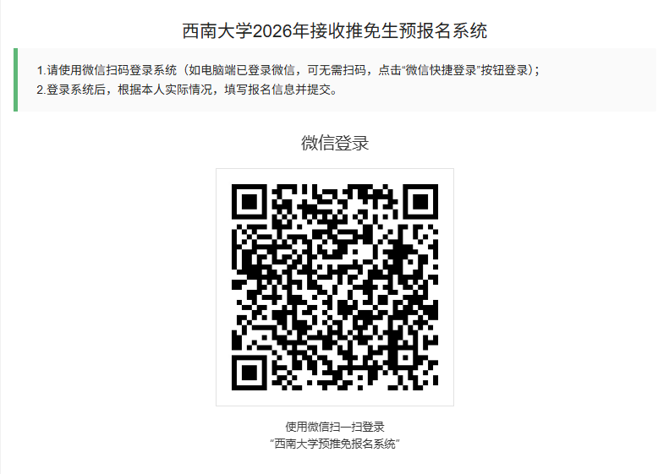

# 填写相关信息，点击提交

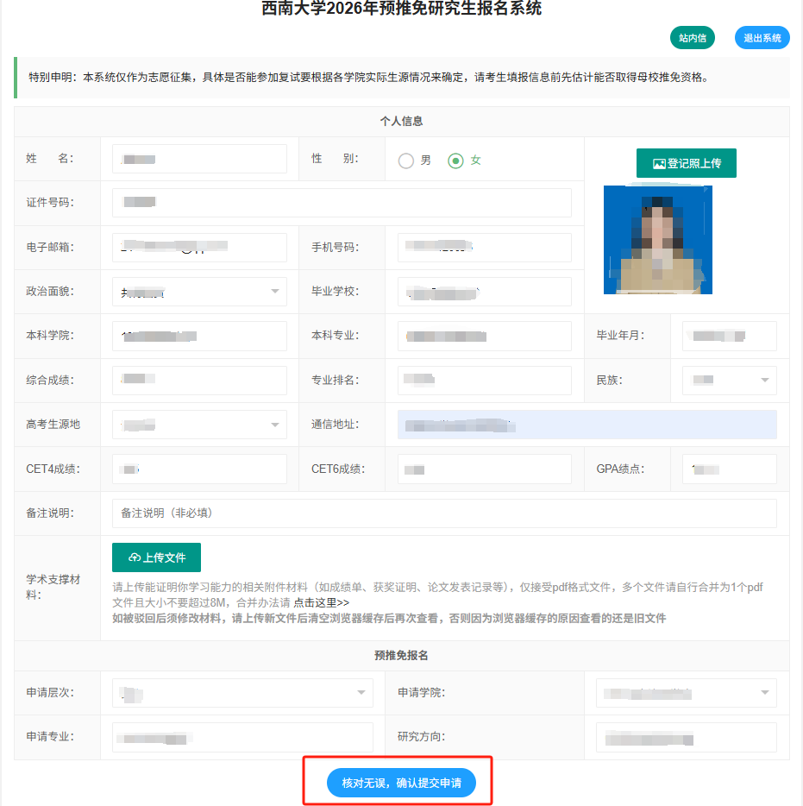

# 提交成功后，页面如下，点击退出系统。

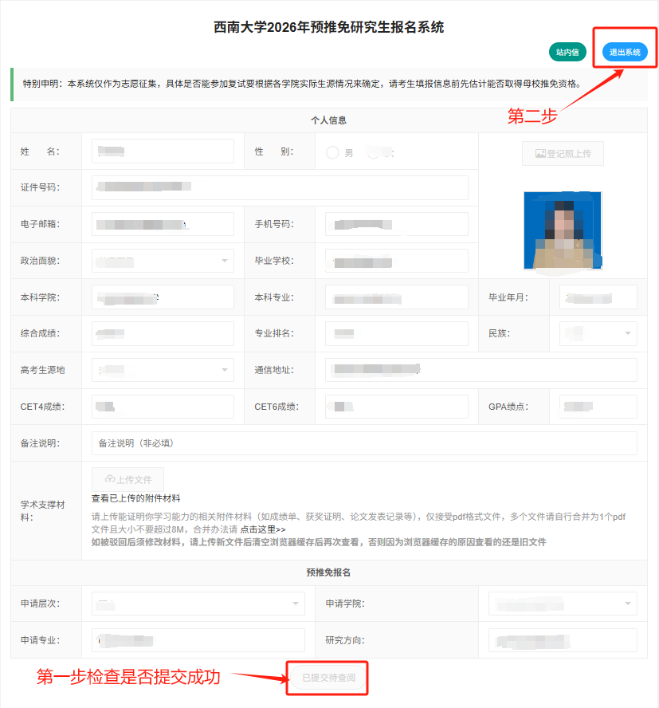

# 及时登录预推免报名系统，接收并查看站内信以便获取最新报名信息。

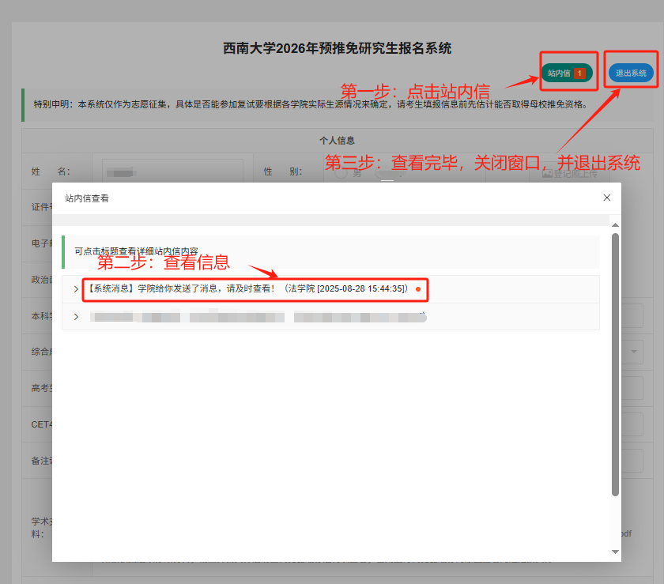

# 及时登录预推免报名系统，查看录取状态，点击“确认接受”或“确认拒绝”。

